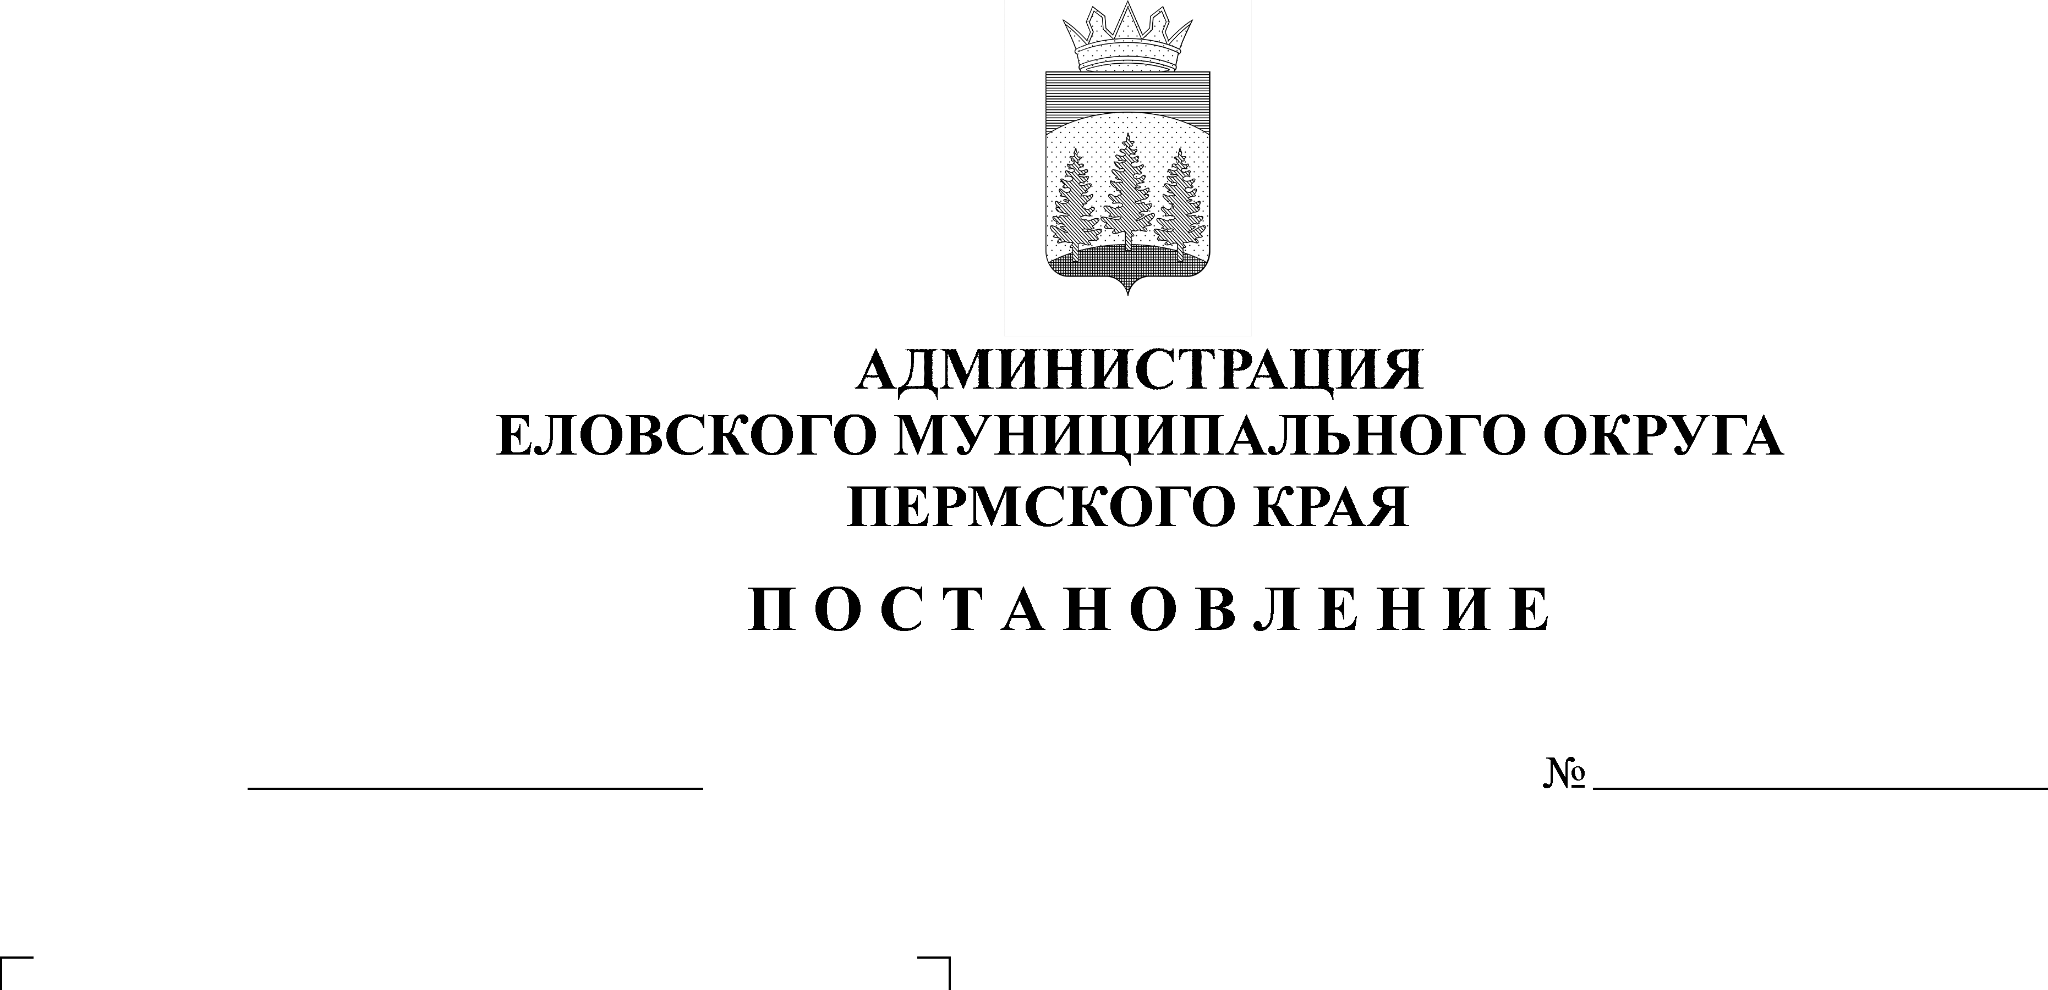
Об утверждении размера нормативных затрат на оказание муниципальной услуги "Реализация основных общеобразовательных программ среднего общего образования" и нормативных затрат на содержание муниципального имущества, уплату налогов на 2023 год и плановый период 2024 и 2025 годов
31.10.2022
577-п
В соответствии со статьей 69.2 Бюджетного кодекса Российской Федерации, статьей 16 Федерального закона от 06 октября 2003 г. № 131-ФЗ «Об общих принципах организации местного самоуправления в Российской Федерации», постановлением Администрации Еловского муниципального округа Пермского края от 19 августа 2021 г. № 386-п «Об утверждении Порядка формирования, размещения, финансового обеспечения и контроля выполнения муниципального задания на оказание муниципальных услуг (выполнение работ)», Методикой расчета нормативных затрат на оказание муниципальных услуг по реализации основных общеобразовательных программ среднего общего образования и нормативных затрат на содержание муниципального имущества, уплату налогов, утвержденной постановлением Администрации Еловского муниципального округа Пермского края от 21 октября 2021 г. № 471-п
Администрация Еловского муниципального округа Пермского края ПОСТАНОВЛЯЕТ:
1. Утвердить прилагаемые:
1.1. Размер нормативных затрат на оказание муниципальной услуги по реализации основных общеобразовательных программ среднего общего образования и нормативных затрат на содержание муниципального имущества, уплату налогов на 2023 год и плановый период 2024 и 2025 годов;
1.2. Размер нормативных затрат на содержание муниципального имущества, уплату налогов на 2023 год и плановый период 2024 и 2025 годов;
1.3. Размер корректирующих коэффициентов к базовому нормативу затрат на оказание услуг, применяемых при определении объема финансового обеспечения выполнения муниципального задания на 2023 год и на плановый период 2024 и 2025 годов.
2. Признать утратившим силу постановление Администрации Еловского муниципального округа Пермского края от 29 октября 2021 г. № 506-п «Об утверждении размера нормативных затрат на оказание муниципальной услуги реализация основных общеобразовательных программ среднего общего образования и нормативных затрат на содержание муниципального имущества, уплату налогов на 2022 год и плановый период 2023 и 2024 годов»;
3. Настоящее постановление обнародовать на официальном сайте газеты «Искра Прикамья» и официальном сайте Еловского муниципального округа Пермского края.
4. Постановление вступает в силу со дня обнародования.
5. Контроль за исполнением постановления возложить на заместителя главы администрации Еловского муниципального округа Пермского края по социальной политике.

Глава муниципального округа –
глава администрации Еловского
муниципального округа Пермского края А.А. Чечкин

УТВЕРЖДЕН

постановлением

Администрации Еловского

муниципального округа

Пермского края

от 31.10.2022 № 577-п

РАЗМЕР
нормативных затрат на оказание муниципальной услуги
«Реализация основных общеобразовательных программ среднего общего образования» и нормативных затрат на содержание муниципального имущества, уплату налогов на 2023год и плановый
период 2024 и 2025 годов

Направление расходов | 2023год | 2024 год | 2025год
1. Базовый норматив затрат на оказание муниципальной услуги | 6 067,09 | 6 067,09 | 6 067,09
в том числе
Базовый норматив затрат, непосредственно связанных с оказанием муниципальной услуги, всего | 575,95 | 575,95 | 575,95
в том числе
затраты на приобретение материальных запасов и особо ценного движимого имущества | 575,95 | 575,95 | 575,95
Базовый норматив затрат на общехозяйственные нужды, всего | 5491,14 | 5491,14 | 5491,14
в том числе
затраты на приобретение услуг связи | 104,40 | 104,40 | 104,40
затраты на коммунальные услуги | 2 841,21 | 2 841,21 | 2 841,21
затраты на содержание объектов недвижимого и особо ценного движимого имущества | 1 112,55 | 1 112,55 | 1 112,55
затраты на прочие общехозяйственные нужды | 1 432,98 | 1 432,98 | 1 432,98

УТВЕРЖДЕН
постановлением
Администрации Еловского
муниципального округа
Пермского края
от 31.10.2022 № 577-п

РАЗМЕР
нормативных затрат на содержание муниципального имущества, уплату налогов на 2023 год и плановый период 2024 и 2025 годов

Направление расходов | 2023 год | 2024 год | 2025 год
Затраты на уплату налогов | 1 503 966,00 | 1 503 966,00 | 1 503 966,00
Нормативные затраты на содержание объектов муниципального имущества | 5 700 700,00 | 5 700 700,00 | 5 700 700,00

УТВЕРЖДЕН
постановлением
Администрации Еловского
муниципального округа
Пермского края
от 31.10.2022 № 577-п

РАЗМЕР
корректирующих коэффициентов к базовому нормативу затрат на оказание услуг, применяемых при определении объема финансового обеспечения выполнения муниципального задания на 2023 год и на плановый
период 2024 и 2025 годов

№ п/п | Наименование учреждения | Корректирующий коэффициент на 2023 год | Корректирующий коэффициент на 2024 год | Корректирующий коэффициент на 2025 год
Реализация основных общеобразовательных
программ среднего общего образования
1 | МОУ «Дубровская СОШ» | 5,11 | 5,11 | 5,11
2 | МОУ «Сугановская СОШ» | 6,29 | 6,29 | 6,29

